Miércoles
26
de julio

2º de Secundaria
Tecnología

¿Qué sabes de...?

Aprendizaje esperado: usa diferentes técnicas de planeación y organización para la ejecución de los procesos técnicos.

Énfasis: recuperar los aprendizajes y las habilidades correspondientes a energía, gestión técnica y proyecto tecnológico.

¿Qué vamos a aprender?

En esta última sesión, recordarás algunos de los temas más importantes que has visto.

¿Qué hacemos?

Para iniciar, recordarás uno de los conceptos más importantes: sistema técnico.

Un sistema técnico es la interacción y mutua interdependencia de las acciones, medios técnicos e insumos, así como las personas que intervienen en el sistema para elaborar un producto.

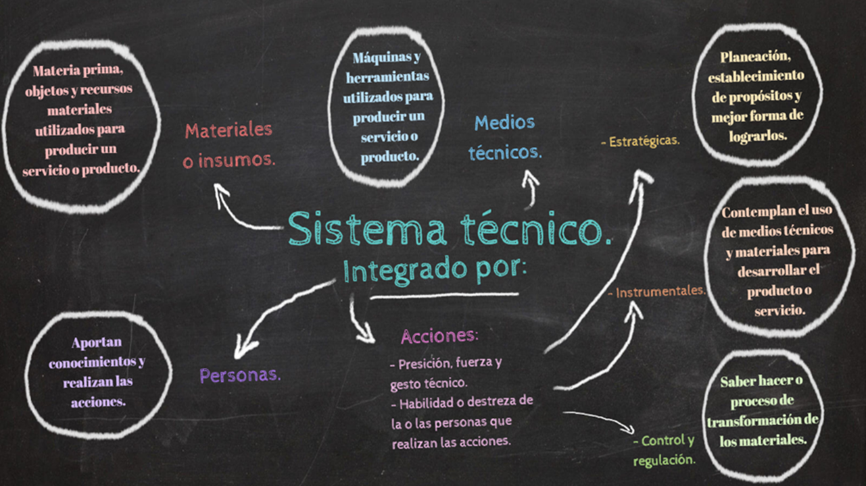

¿A qué tipo de energía hacen referencia las siguientes imágenes?

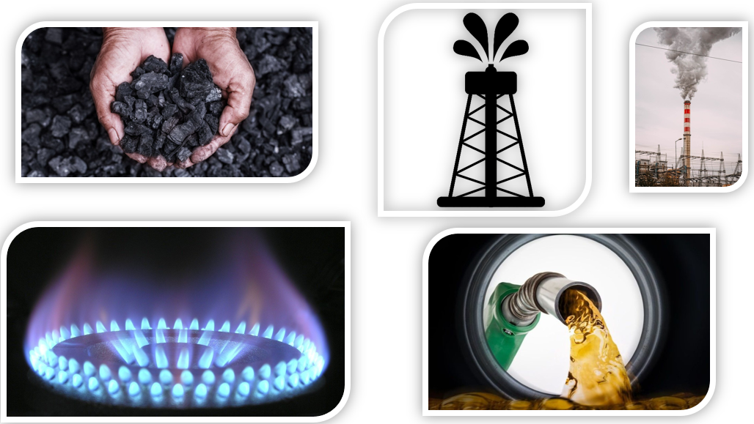

Observa el siguiente video para conocer la respuesta de Jaime. (Del minuto 4:28 al 4:53)

- https://youtu.be/of9MsSBr5JA

¿A qué tipo de energía te hacen referencia las siguientes imágenes?

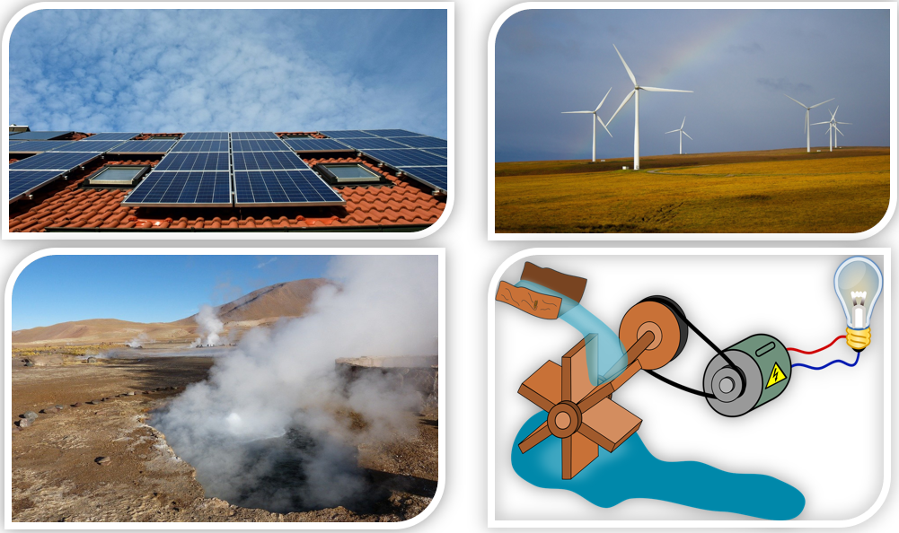

Observa el siguiente video para conocer la respuesta de Karen. (Del minuto 5:27 al 5:52)

- https://youtu.be/of9MsSBr5JA

Este tema de los tipos de energía es uno de los más importantes, pues si consideramos diversas alternativas para generar nuestros productos o servicios, podemos contribuir a evitar efectos negativos en la naturaleza. Observa el siguiente video sobre este tema. (Del minuto 6:22 al 8:49)

- https://youtu.be/of9MsSBr5JA

Sería ideal que la mayoría de las industrias mejoraran sus sistemas energéticos para disminuir el impacto negativo en la naturaleza, lo cual les permitiría ser empresas socialmente responsables.

Para continuar, observa el siguiente video para recordar qué son los procesos productivos. (Del minuto 9:42 al 9:56)

- https://youtu.be/of9MsSBr5JA

Recuerda que los procesos productivos pueden ser por proyecto, por lotes, por producción en masa y por producción continua.

El proceso productivo por proyecto se refiere a cuando se elabora un producto o servicio para satisfacer las necesidades de una persona en particular, como una casa, una prótesis, la organización de una boda, entre otras. Observa el siguiente video con algunos ejemplos. (Del minuto 10:17 al 11:05)

- https://youtu.be/of9MsSBr5JA

El proceso productivo por lotes es cuando se elaboran pequeñas cantidades de producto, esto es frecuente en la industria de alimentos y farmacéutica.

La producción en masa es un sistema en el que se producen en grandes cantidades, por ejemplo, elaboración de bolígrafos y teléfonos. Mientras que la producción continua se caracteriza porque los procesos de producción de un producto son continuos, no se interrumpen, por ejemplo, la industria textil.

Observa el siguiente video donde una alumna explica cuáles son las diferencias entre material reciclado y material reciclable. (Del minuto 11:26 al 12:08)

- https://youtu.be/of9MsSBr5JA

Es muy importante la separación adecuada de los residuos, para que los materiales reciclables puedan ser procesados, aprovechados y transformados en nuevos productos y así volver a usarlos, y no vayan a parar como basura y terminar en el relleno sanitario, como si fueran materiales de un solo uso. Observa el siguiente video sobre este tema. (Del minuto 12:45 al 13:08)

- https://youtu.be/of9MsSBr5JA

Ahora recordarás en qué consiste cada una de las fases de la gestión técnica.

- La planeación es la fase en donde se detecta una necesidad, y a partir de ella se analizan los problemas que genera y los posibles caminos que se pueden tomar al coordinar u organizar cada una de las acciones que se realizan en las áreas involucradas en la producción para poder satisfacer esta necesidad con un producto o servicio.
- La organización es la etapa en la que se definen las funciones, responsabilidades y tareas de todas las personas que intervienen en el proceso de producción del producto o servicio.
- La ejecución consiste en llevar a cabo todas las tareas establecidas para generar un producto o servicio.
- La fase de control consiste en dar seguimiento al proceso técnico, regular cada acción y verificar que cada una se realice en tiempo y forma, así como corregir los posibles errores que surjan durante el proceso.
- En la fase de evaluación se presenta un informe técnico donde se exponen los resultados, y va dirigido a un grupo calificado que evalúa para mejorar o perfeccionar el proceso.

¿A qué se refieren las siguientes imágenes?

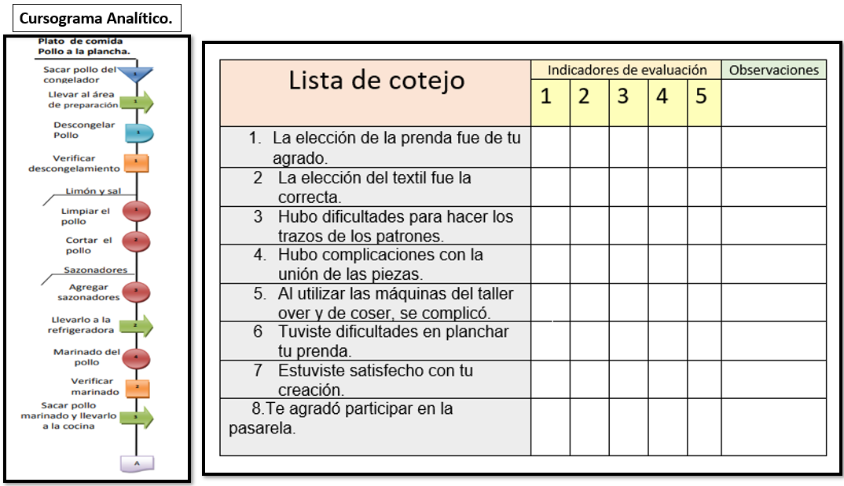

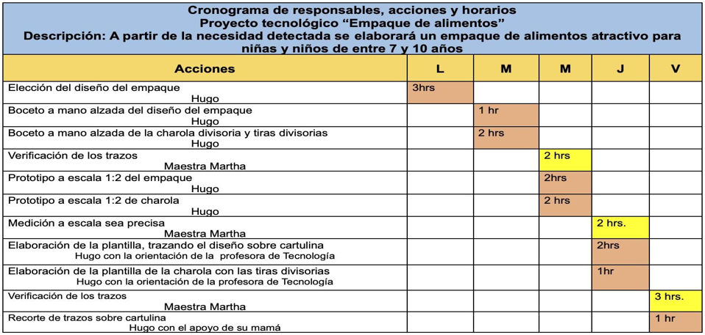

Observa el siguiente video para conocer la respuesta de Daniela. (Del minuto 13:20 al 14:03)

- https://youtu.be/of9MsSBr5JA

En el cursograma se puede señalar paso a paso el proceso técnico de un producto o servicio, así como las fases del proceso, recuerda que las acciones se representan con símbolos:

Operación, con un círculo.

Transporte, con una flecha vacía.

Inspección, con un cuadrado.

Depósito o espera, con una D mayúscula.

Almacenaje, con un triángulo isósceles con la punta hacia abajo.

También se pueden combinar los símbolos cuando se realizan acciones diferentes al mismo tiempo, como operación e inspección.

Recuerda que el cursograma es muy útil para el control de los procesos técnicos, al igual que la lista de cotejo. Ambos se basan en la observación y verificación de los pasos del proceso, con criterios que permiten supervisar. Sólo que, en caso de la lista, se anota únicamente si las acciones fueron realizadas o no, de acuerdo a lo que requiere el proceso técnico que se lleva a cabo. Observa el siguiente video para recordar lo que explicó la maestra Yesenia acerca del cronograma. (Del minuto 14:20 al 14:45)

- https://youtu.be/of9MsSBr5JA

Estos tres instrumentos para el control de procesos son muy útiles porque permiten circular tiempos en los que cada opción debe ser realizada, pues una actividad que no tiene fecha de entrega no se termina.

¿A qué refiere la siguiente imagen?

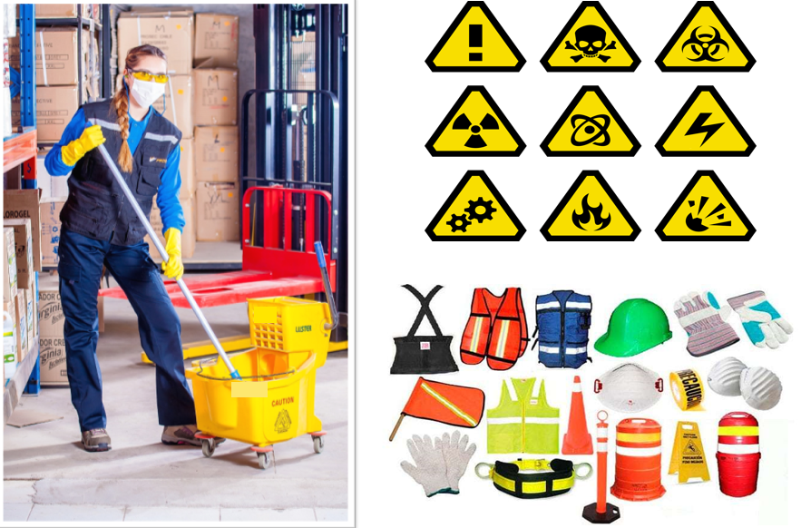

Observa el siguiente video para conocer la respuesta de la alumna Elsa Aimar de Acapulco, Guerrero. (Del minuto 15:30 al 15:58)

- https://youtu.be/of9MsSBr5JA

Practicar una cultura de prevención e higiene en todas las actividades que desarrollamos es importante para preservar la salud y evitar accidentes. Recuerda que en cada énfasis tecnológico se tienen normas de higiene y seguridad para realizar las acciones que se requieran de forma satisfactoria y prevenir accidentes.

¿Qué fases de un proyecto de Tecnología conoces?

Recuerda que un proyecto en Tecnología es un proceso que integra un conjunto de pasos organizados con la finalidad crear o modificar un producto, servicio o proceso para satisfacer una necesidad. Ahora observa el siguiente video para conocer la respuesta de Sthefany. (Del minuto 17:01 al 17:44)

- https://youtu.be/of9MsSBr5JA

Observa el siguiente video donde Emmanuel, un alumno de secundaria explica en qué consiste la planeación en un proyecto tecnológico. (Del minuto 18:00 al 18:26)

- https://youtu.be/of9MsSBr5JA

La planeación ayuda a tener claridad sobre las acciones que se llevarán a cabo para la elaboración del producto o servicio, así se evita improvisar y aprovechar al máximo los medios técnicos, materiales, energía, e incluso todo el trabajo que se debe realizar para ello.

¿A qué refiere la siguiente imagen?

Observa el siguiente video para conocer la respuesta de Zaid. (Del minuto 19:04 al 19:22)

- https://youtu.be/of9MsSBr5JA

Antes de concluir, observa el siguiente video con algunas imágenes del desarrollo del proyecto técnico de diseño del empaque. (Del minuto 19:47 al 22:12)

- https://youtu.be/of9MsSBr5JA

Recuerda que puedes repasar tus clases, ya sea a través de los apuntes como éste, en el portal de Aprende en casa:

https://aprendeencasa.sep.gob.mx/site/index

Los videos de las clases para Secundaria los puedes consultar en la página:

https://nuevaescuelamexicana.sep.gob.mx/fichas-repaso

Con la sesión de hoy ha llegado el final de la estrategia “Aprende en Casa” de la asignatura de Tecnología de segundo grado. Por más de 80 sesiones hemos tenido el gusto de acompañarte ahora ha llegado el momento de despedirse.

Detrás de este trabajo se encuentra un enorme equipo de profesionales de la educación que han colaborado con esmero y compromiso, haciendo frente a las circunstancias y complicaciones que esta emergencia sanitaria ha traído consigo, con el único objetivo de llevar el conocimiento hasta tu hogar.

Gracias por haber compartido esta experiencia educativa. Pronto continuarás en las aulas, nunca olvides los éxitos alcanzados a pesar de las dificultades.

¡Felicidades por haber concluido un ciclo escolar más!

¡Buen trabajo!

Gracias por tu esfuerzo.

* Este material es elaborado por la Secretaría de Educación Pública y actualizado por la Subsecretaría de Educación Básica, a través de la Estrategia Aprende en Casa.

